Proposal Teknis

Optimalisasi Jaringan IT Infrastruktur (LAN dan WAN)

Pada
PT. Pakarti Tirtoagung
Lokasi Kantor Pus

- Latar Belakang
PT. Pakarti Tirtoagung selaku badan usaha yang bergerak di sektor migas, dimana untuk kegiatan operasional sehari-harinya perusahaan memerlukan koneksi jaringan internet, untuk keperluan :
- Kolaborasi tim secara online melalui Microsoft 365 (O365).
- Akses ke data operasional ke server, baik terletak di kantor pusat maupun diremote (Mopu Prameswari 8).
- Komunikasi internal dan eksternal melalui email dan Teams.

- Permasalahan
Saat ini, perusahaan memiliki beberapa sumber daya IT infrakstruktur di kantor mereka, yaitu :
- ISP 1 – Internet Dedicated → jalur utama dari provider Arsen.
- ISP 2 – Internet Broadband → jalur Cadangan dari provider Indibiz.
- Perangkat NGFW dengan fitur SD-WAN Merk Fortigate Seri 70F.
- Switch serta akses point dan kotrollernya.
Akan tetapi dalam pengimplementasian masih di temukan beberapa kendal yang menyebabkan kurang optimalnya pemanfaatan sumber daya IT infrastruktur yang miliki perusahaan, antara lain :
- Pada Jaringan LAN :
- DHCP Server yang belum optimal dalam pengaturan range IP, untuk perangkat-perangkat yang memerlukan IP Static (Printer,Server,TV,) dan Dynamic.
- Routing antar subnet/VLAN untuk kebutuhan akses sumber daya jaringan yang terletak di subnet/VLAN berbeda.
- Masih adanya perangkat seperti Hub yang dapat menyebabkan collision dan bottleneck.
- Management console perangkat agar dapat diakses melalui jaringan Wi-Fi
- Pada Jaringan WAN :
- Pemanfaatan kedua ISP belum optimal, karena backup masih dilakukan manual, tidak otomatis.
- Jalur WAN utama sering berbagi dengan trafik non-kritis (sosial media, streaming), yang mengurangi performa aplikasi bisnis.
- Keamanan jaringan belum diterapkan secara menyeluruh, meskipun sudah tersedia firewall FortiGate.
Untuk menjawab tantangan ini, diperlukan beberapa perbaikan baik di jaringan LAN maupun WAN, yaitu:
- Pada Jaringan LAN :
- Perlu diakukan pengaturan ulang untuk DHCP Range pada setiap subnet/VLAN.
- Penerapan inter-VLAN Routing untuk mengakses sumber daya/perangkat yang berada di subnet/VLAN berbeda, dengan aturan satu perangkat dapat diakses dari setiap host beberapa subnet/VLAN tetapi setia host dari setiap subnet/VLAN berbeda tidak dapat berkomunikasi.
- Penarikan ulang kabel UTP langsung ke switch untuk me replace Hub.
- Pada Jaringan WAN :
- Penerapan SD-WAN untuk failover otomatis antar ISP.
- Traffic steering / routing berdasarkan aplikasi (aplikasi kritikal ke jalur dedicated, aplikasi hiburan ke jalur broadband).

- Solusi Yang Ditawarkan
Setelah dilakukan analisa dan diskusi antara para stake holder, maka untuk pengoptimalisasian IT Infrakstruktur pada Pakarti TirtoAgung maka diperlukan beberapa langkah perbaikan baik pada jaringan LAN maupun WAN, yaitu :

- Re-Arrange DHCP IP Range
No | Subnet/VLAN | IP Range
1 | 10.10.111.0/24 VLAN 10  Internet Staff | - 10.10.111.10 - 10.10.111.20 Untuk Server  - 10.10.111.30 - 10.10.111.49 Untuk Printer  - 10.10.111.50 - 10.10.111.250 Untuk DHCP  - 10.10.111.254 Gateway
2 | 192.168.1.0/24 VLAN 20  PLC | - 192.168.1.1 - 192.168.1.49 Untuk IP Static  - 192.168.1.50 - 192.168.1.250 Untuk DHCP  - 192.168.1.254 Gateway
3 | 192.168.20.50/24 VLAN 30  Engineering | - 192.168.20.1 - 192.168.20.49 Untuk IP Static  - 192.168.1.50 - 192.168.1.250 Untuk DHCP  - 192.168.20.254 Gateway
4 | 192.168.40.0/24 VLAN 40  Safety-1First/Guest | - 192.168.40.1 - 192.168.40.49 Untuk IP Static  - 192.168.40.10 Untuk Share TV R.Meeting  - 192.168.40.50 - 192.168.40.250 Untuk DHCP  - 192.168.40.254 Gateway
5 | 192.168.50.0/24 VLAN 50  Management | - 192.168.50.1 - 192.168.50.100 dan 192.168.50.111-192.168.254 Untuk IP Static  - 192.168.50.101-192.168.50.110 Untuk DHCP  - 192.168.50.254 Gateway

- Inter-VLAN Routing, dengan aturan :
- Untuk Share TV R. Meeting, TV akan berada di subnet/VLAN 40 dan akan diberi IP Static 192.168.40.10. TV dapat diakses dari subnet/VLAN 10 dan 40.
- Untuk management perangkat fortigate berada di subnet/VLAN 50 dengan IP 192.168.50.100 untuk controller unify dan IP 192.168.50.254 untuk fortigate, dapat diakses dari subnet/VLAN 10.

- Penerapan SD-WAN dengan Application Traffic Steering
Bertujuan untuk :
- Menjamin jalur prioritas untuk aplikasi bisnis kritikal (Microsoft 365) melalui ISP dedicated (Arsen).
- Mengalihkan trafik non-kritikal (sosial media, streaming) ke ISP broadband (Indibiz).
- Meningkatkan performa aplikasi kritikal dan kualitas pengalaman pengguna (QoE).
- Memberikan failover otomatis jika salah satu ISP mengalami gangguan.
- Desain Arsitektur Jaringan
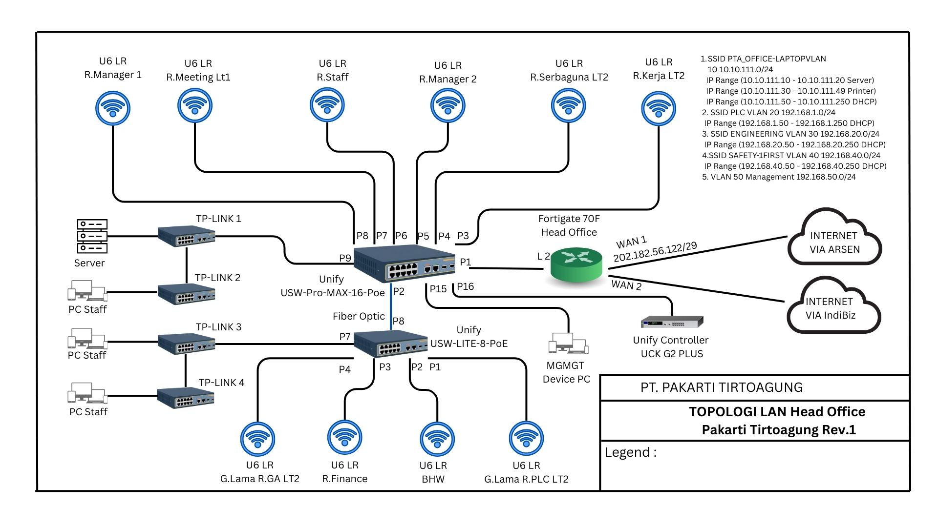
Topologi Fisik

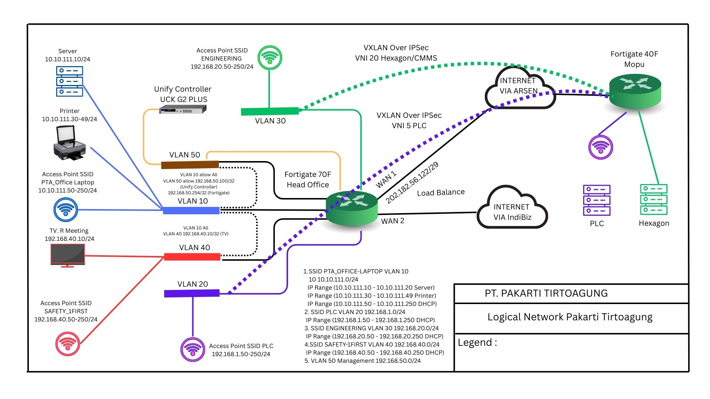
Topologi Logic

- Verifikasi Jaringan

- Pada Jaringan LAN :
- Fungsi DHCP Server : masuk ke setiap SSID dan pastikan IP Lease yang diberikan berada dalam IP Range DHCP Server untuk masing SSID.
- Printer : Pastikan bahwa semua host/client yang berada di subnet/VLAN 10 dapat mengakses printer, metode ping host/client ke printer dan print test.
- Server : Pastikan bahwa semua host/client yang berada di subnet/VLAN 10 dapat mengakses server, metode ping host/client ke server dan browse atau akses server.
- Share TV : Pastikan TV dapat di akses dari subnet/VLAN 10 dan subnet/VLAN 40 dapat akses ke TV, metode ping test dan cast dari laptop ke TV.
- Management : Pastikan bahwa unify controller dan fortigate dapat diakses dari subnet/VLAN 10, metode ping test dan akses ke perangkat
- Segmentasi : Pastikan bahwa tidak ada routing antar subnet/VLAN kecuali yang sudah di definisikan seperti untuk share TV dan akses management, metode ping test.

- Pada Jaringan WAN :
- Browse/Ping ke O365, pastikan destination port ke ISP Arsen, Cabut koneksi yang ke ISP Arsen pastikan trafik ke O365 tetap berjalan ke arah ISP Indibiz.
- Browse/Ping ke Youtube, pastikan destination port ke ISP Indibiz, Cabut koneksi yang ke ISP Indibiz pastikan trafik tetap berjalan melalui ISP Arsen.
- Lakukan Speedtest untuk memastikan load balance berjalan atas trafik2 lain selain yang telah didefinisikan di traffic steering/rules.

